**TIPO DE PROBLEMA**

* Dimensões organizacionais

*A FATEC Ferraz não tem um controle efetivo sobre a localização de seus funcionários e alunos.*

* Dimensões tecnológicas

*A infraestrutura tecnologia é composta apenas de duas catracas no acesso ao prédio*

* Dimensões humanas

*O controle de acesso na portaria e no prédio da FATEC não é seguro e eficiente*

**4 PASSOS PARA A RESOLUÇÃO DE PROBLEMA**

* Identificação do problema

*Falta de controle (rastreabilidade);*

*Sem tecnologia a aprimorar;*

* Propostas de solução

*Mudança em alguns processos da Faculdade;*

*Câmeras;*

*Implantação de um sistema integrado:*

*- Sistema RFID*

*- Antena e acessórios;*

*- Crachás com chip RFID;*

* Avaliação das propostas e escolha da solução

*O sistema integrado RFID tem um investimento de:*

*Etiqueta RFID uf ou hf R$*

*Jogo completo com antenas R$*

*Rolo com x etiquetas com RFID R$*

*Impressora de crachás R$*

* Implantação

*>>>Obs! Organizar as inf de computador central e servidores*

*Será restrito o acesso ao sistema de rastreio dos funcionários, professores e alunos;*

*Treinamento da equipe de segurança de acesso*

*>>>Servidor com Banco de dados;*

*Instalação dos cabos e antenas RFID:*

*- 1 antena na lanchonete;*

*- x antenas em cada andar;*

*Impressão e distribuição dos crachás;*

*Testes e analises para possíveis melhorias.*

**COMPREENDER O NEGÓCIO**

* Obrigatoriamente tem que auxiliar na tomada de decisão.

*A integração de informação através dos dados coletados pela antena RFID em tempo real de forma organizada e segura irá gerar dados estatísticos para orientação na tomada de decisão.*

* Tem que ser eficiente.

*As informações da localização de funcionários, professores e alunos dará ao diretor dados detalhados, auxiliando em qualquer tomada de decisão de forma mais eficiente.*

**COMPONENTES BÁSICOS DO SI:**

* Hardware
* Software
* Pessoas
* Banco de Dados
* Redes
* Procedimentos

**CARACTERÍSTICAS DA INFORMAÇÃO**

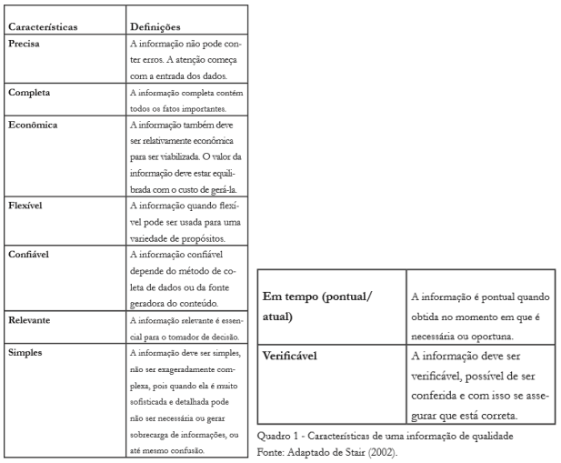

**QUANTO AO SUPORTE A DECISÃO:**

* Operacional
* Gerencial
* Estratégico

**QUANTO AO NÍVEL ORGANIZACIONAL:**

* Pessoal
* Departamental
* Organizacional
* Inter organizacional
* Quanto a forma evolutiva
* Manual
* Mecanizado
* Informatizado
* Automatizado
* Gerencial e Estratégico
* Use seu senso crítico para resolver o problema.